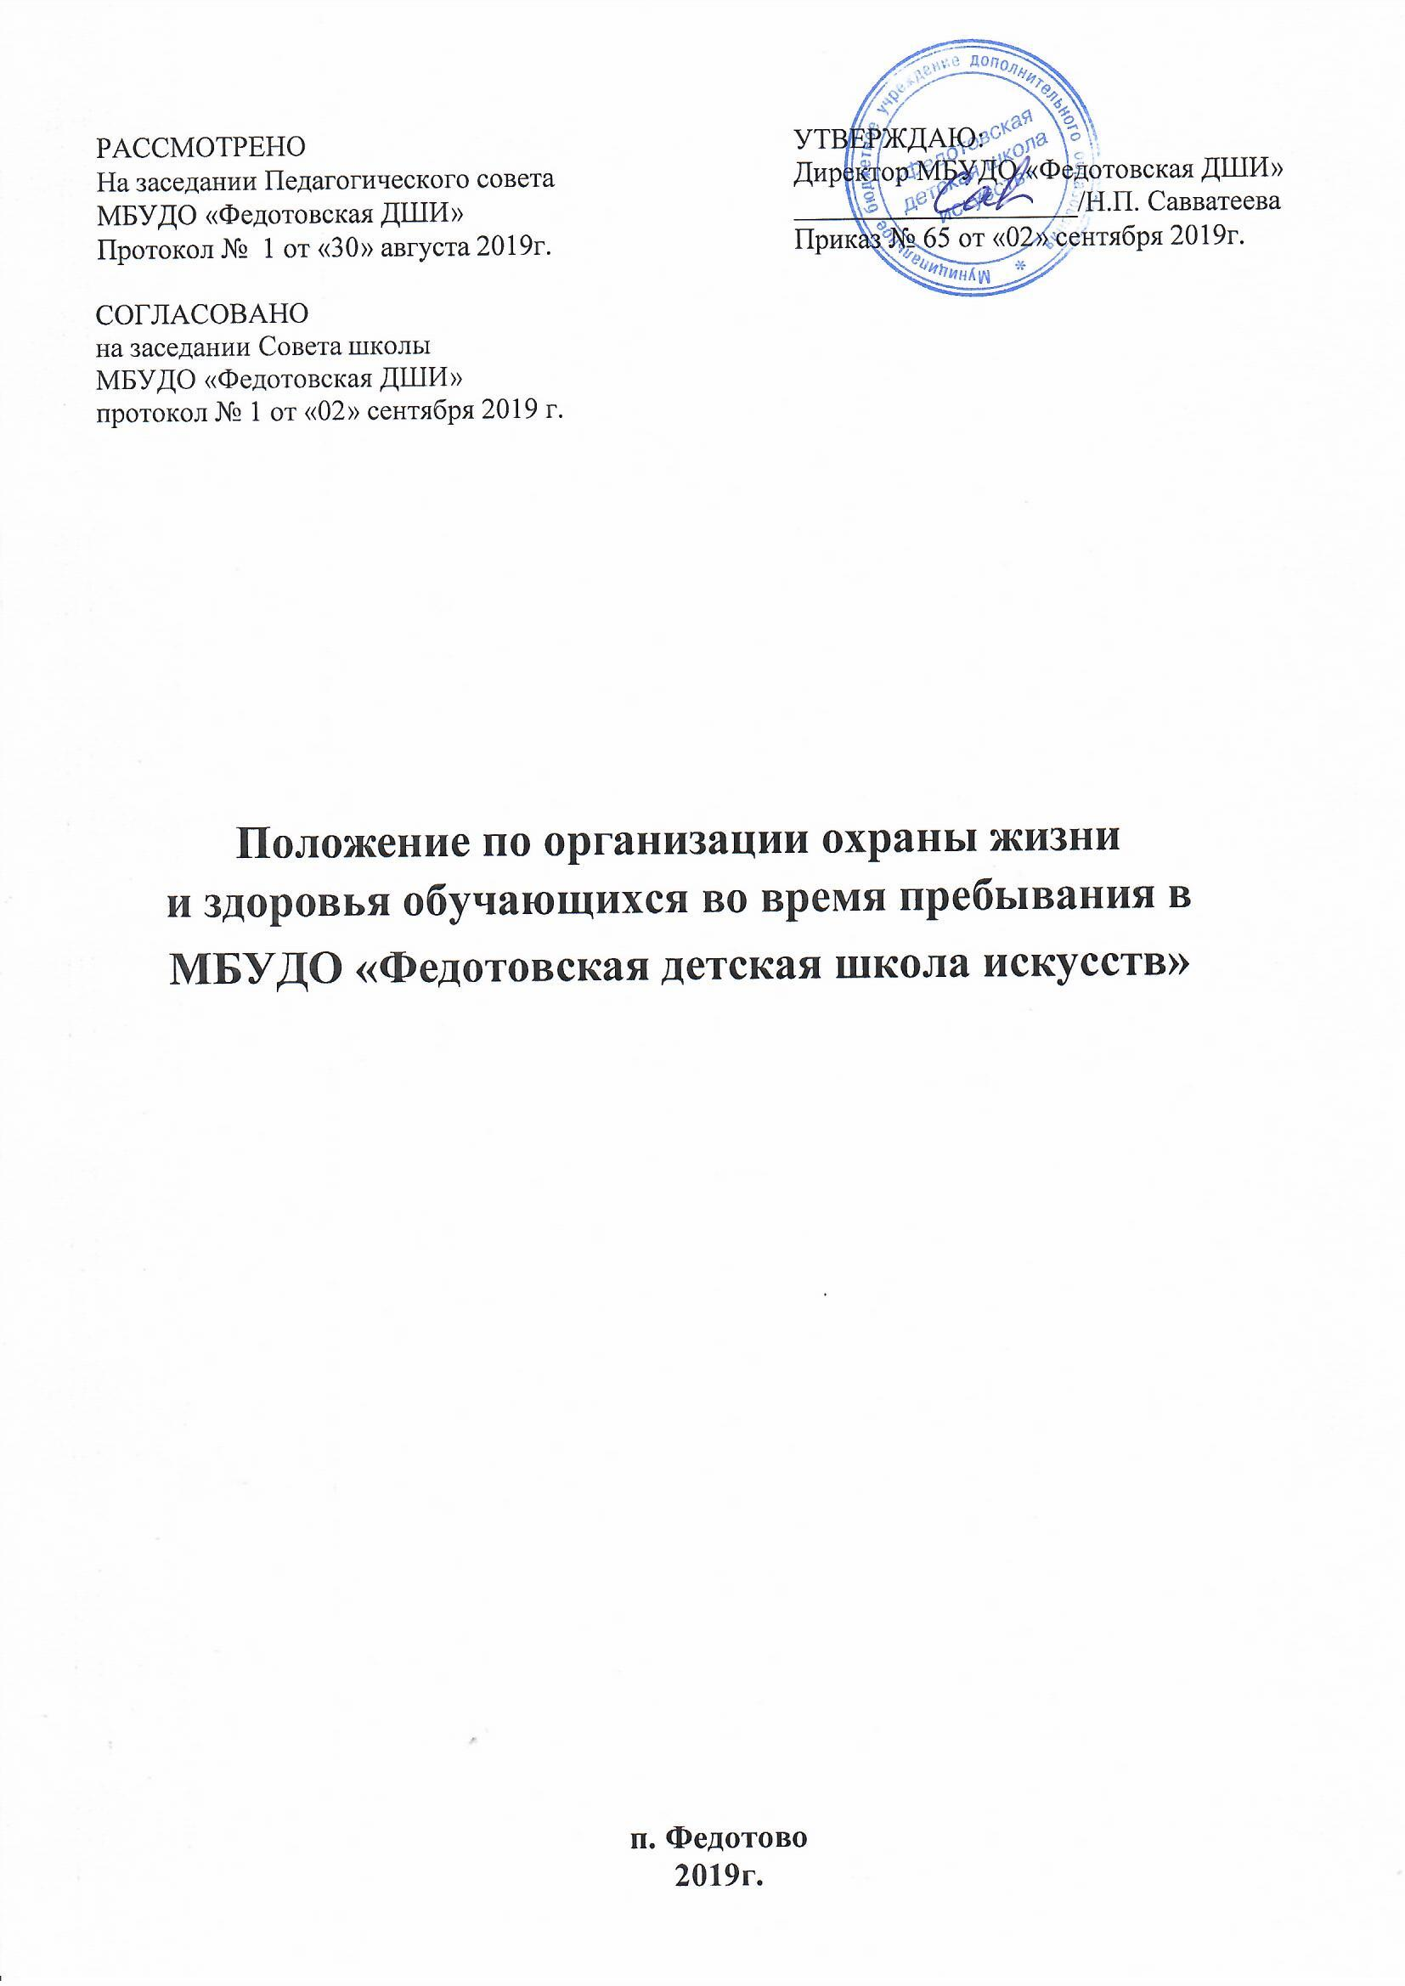

Содержание

- Общие требования
- Требования безопасности перед началом работы в помещениях
- Требования безопасности во время проведения разных видов педагогической деятельности в помещениях
- Требования безопасности в чрезвычайных ситуациях
- Требования безопасности по окончании работы в помещениях

- Общие требования
  - Настоящее Положение разработано на основании методических рекомендаций по разработке государственных нормативных требований охраны труда, утвержденных постановлением Минсоцразвития РФ № 80 от 17.12.2002г. и СанПиН 2.4.4.3172-14 от 4.07.2014г. №41 для образовательных учреждений дополнительного образования детей. Целью настоящего Положения является организация мер, направленных на охрану здоровья учащихся при осуществлении деятельности по их обучению в МБУДО «Федотовская ДШИ» (далее - ДШИ).

  - Преподаватель обязан:
    - следить и контролировать правильность соблюдения детьми правил поведения в помещениях здания и на территории ДШИ и указывать им на нарушение правил поведения;
    - знать места нахождения медицинских средств (аптечка) для оказания доврачебной помощи, мест хранения первичных средств пожаротушения, главных и запасных выходов и путей эвакуации;
    - немедленно уведомить администрацию ДШИ о случае получения ребенком травмы или ушиба, плохого самочувствия, обнаружения возгорания, неисправности любого оборудования, приспособлений или инструментов и т.д.;
    - своевременно сообщать администрации ДШИ обо всех недостатках и несоответствиях требованиям норм и правил, влияющих на безопасность воспитанников при организации учебно - воспитательной работы.

  - При организации образовательного процесса следует оградить детей от воздействия следующих опасных и вредных факторов:
- недостаточная освещенность;
- присутствие в классе постороннего длительного шума;
- неисправное электрооборудование, технические средства обучения (ТСО) в групповых классах и других помещениях, которое может привести к поражению детей электрическим током, пожару, вызванному коротким замыканием;
- использование оборудования и мебели в неисправном состоянии или с дефектами;
- наличие сквозняков из-за открытых окон;
- открытые окна в классе при наличии обучающихся и без присутствия преподавателя;
- несоблюдение детьми правил безопасного поведения при перемещении из класса в другое помещение ДШИ, особенно при спуске или подъеме по лестнице.

  - Требования к оснащению помещений ДШИ:
- лестницы должны иметь высокие перила с прямыми вертикальными, часто расставленными планками;
- все открывающиеся окна должны открываться внутрь;

- двери не должны закрываться с помощью пружин;
- в классах должны быть вывешены комнатные термометры для контроля температурного режима;
- в ДШИ должна находиться медицинская аптечка с набором необходимых медикаментов и перевязочных средств, для оказания первой медицинской помощи.

  - Требования к содержанию в помещениях ДШИ растений:
- недопустимо содержание на подоконниках в классах ДШИ растений;
- подставки для цветов могут быть в больших, хорошо проветриваемых классах (подставки должны быть устойчивые, не выше 65-70 см от пола).

  - О каждом несчастном случае или плохом самочувствии воспитанника педагог обязан немедленно сообщить директору ДШИ, оказать первую доврачебную помощь.

  - Преподаватель обязан иметь адреса детей, сведения о месте работы родителей, контактные телефоны родителей (законных представителей).
В учреждении на видном месте вывешиваются адреса и номера телефонов администрации ДШИ, врача, скорой помощи, пожарной и других аварийных служб.

  - Запрещается впускать в здание ДШИ неизвестных лиц без предъявления ими документа, удостоверяющего личность посетителя.

  - Поездки на транспорте, организованные ДШИ, должны быть только при прохождении целевого инструктажа и с разрешения администрации ДШИ.

- Требования безопасности перед началом работы в помещениях
  - Перед началом работы необходимо включить в помещениях освещение и убедиться в исправной работе светильников.
  - Необходимо убедиться в исправности электрооборудования в помещениях: светильники должны быть надежно подвешены к потолку и иметь светорассеивающую арматуру; коммутационные коробки должны быть закрыты крышками, корпуса и крышки выключателей и розеток не должны иметь трещин и сколов, а также оголенных контактов.
  - Проверить санитарное состояние всех помещений и проветрить их, открыв окна или фрамуги и двери. Проветривание помещения закончить за 30 мин до прихода обучающихся.
  - Убедиться в том, что температура воздуха в помещениях соответствует установленным санитарным нормам.

  - Занятие должно проводиться только при соблюдении санитарно- гигиенических норм в проветренном помещении. Допустимый комфортный уровень температурного режима в школьных помещениях в различные поры года должна быть согласно утвержденным нормативам СанПиН.
2.6. Педагоги не должны приступать к работе при плохом самочувствии или во время внезапной болезни.

3. Требования безопасности во время проведения разных видов педагогической деятельности в помещениях
  - Обеспечить безопасное проведение для жизни и здоровья обучающихся разных видов аудиторной деятельности.
  - Рассаживать обучающихся за столы в групповых классах в соответствии с ростовыми показателями.
  - Не проводить в перерывах между занятиями сквозное проветривание помещений в присутствии обучающихся.
  - Для формирования сознательного и ответственного поведения в рамках родительских собраний с обучающимися проводить беседы.
  - В работе использовать только исправные технические средства обучения: магнитофон, телевизор и др. Не оставлять включенным в электросеть приборы и ТСО без присмотра. Не допускать подключения и отключения ТСО детьми. Следить, чтобы обучающиеся не дотрагивались к включенным ТСО, электрошнурам и др.
  - Количество учебных занятий в классах в неделю, с учетом их направленности, должно соответствовать требованиям СанПиН.
Перерыв, между занятиями должен быть не менее 10 мин.
  - Следует в обязательном порядке соблюдать нормы и правила охраны жизни и здоровья детей во время организации образовательного процесса: соблюдать расписание, длительность занятия, домашнее задание.
  - При плохом самочувствии обучающегося или при получении травмы преподаватель обязан сразу сообщить об этом директору ДШИ и родителям обучающегося (законным представителям). В экстренных случаях немедленно вызвать «скорую помощь».
- Требования безопасности в чрезвычайных ситуациях
  - При возникновении пожара необходимо:
    - немедленно эвакуировать учащихся (согласно плану эвакуации) из помещения, закрыв все форточки, окна (с целью нераспространения быстрого огня);

    - сообщить о пожаре директору ДШИ;
    - вызвать пожарную часть;
    - при необходимости и возможности отключить электроэнергию;
- приступить к тушению очага возгорания с помощью первичных средств пожаротушения.
  - При получении травмы у обучающегося необходимо:
- немедленно оказать первую помощь пострадавшему, устранить воздействие на него повреждающих факторов, угрожающих жизни и здоровью (освободить от действия электрического тока, погасить горящую одежду, убрать травмирующий предмет и др.);
- выполнять мероприятия по спасению пострадавшего в порядке срочности (восстановить проходимость дыхательных путей, провести искусственное дыхание, наружный массаж сердца, остановить кровотечение);
- поддерживать основные жизненные функции пострадавшего обучающегося до прибытия медицинского работника;
- сообщить об этом администрации учреждения, родителям (законным представителям), при необходимости отправить пострадавшего в ближайшее лечебное учреждение.
  - При возникновении непредвиденных ситуаций следует:
- обеспечить безопасность детей;
- сообщить администрации ДШИ о случившемся, при необходимости успеть
оказать первую помощь при несчастном случае;
- при необходимости сообщить в службы спасения.
  - При аварии (прорыве) системы отопления необходимо немедленно удалить обучающихся из помещения, сообщить о происшедшем администрации ОУ.

5.Требования безопасности по окончании работы в помещениях
  - Выключить электрические приборы, ТСО.

  - Проветрить помещение. Закрыть окна, выключить свет.

